

**Universidad Autónoma del Estado de México**

**Unidad Académica Profesional Tianguistenco**

**Ingeniería en software**

**Unidad de aprendizaje:**

**Bases de Datos Avanzadas**

**Profesor:**

Benjamín López González

**Alumno:**

Andrés Alvir Guzmán

**Fecha de entrega:** 21/02/2023

|  |
| --- |
| **Objetivo** |

Crear tablas y atributos en MySQL conforme al diagrama de entidad relación que se nos proporcionó acerca de una escuela, probando algunas limitaciones de las tablas y respondiendo algunas preguntas

|  |
| --- |
| **Desarrollo** |

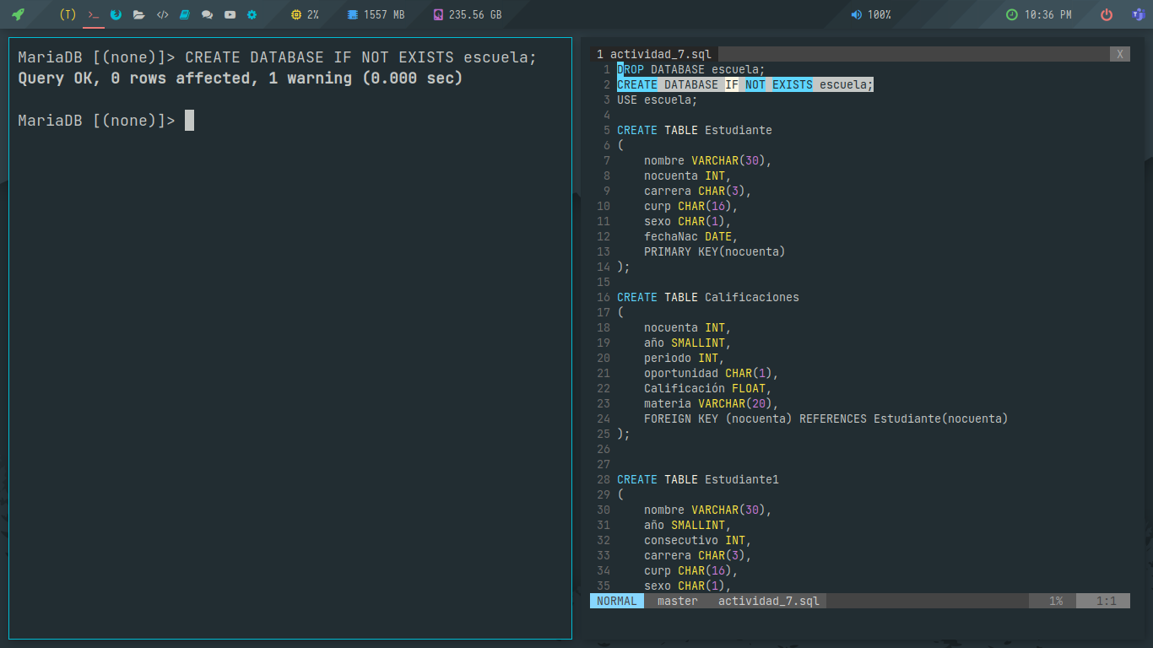Paso 1: crear la BDD

Paso 2: crear las tablas

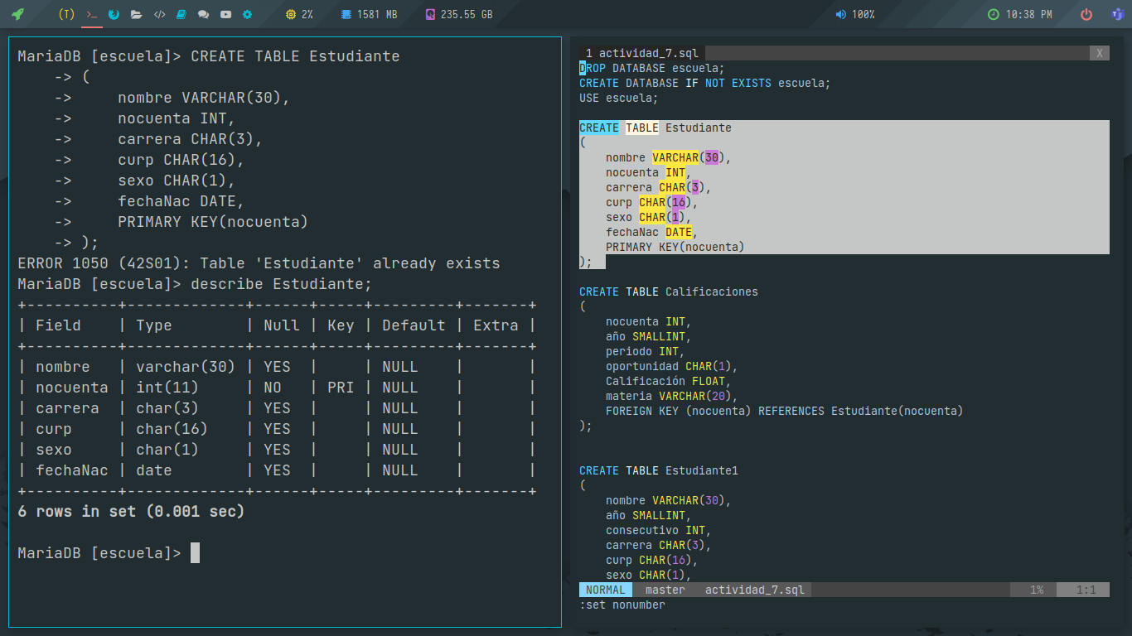

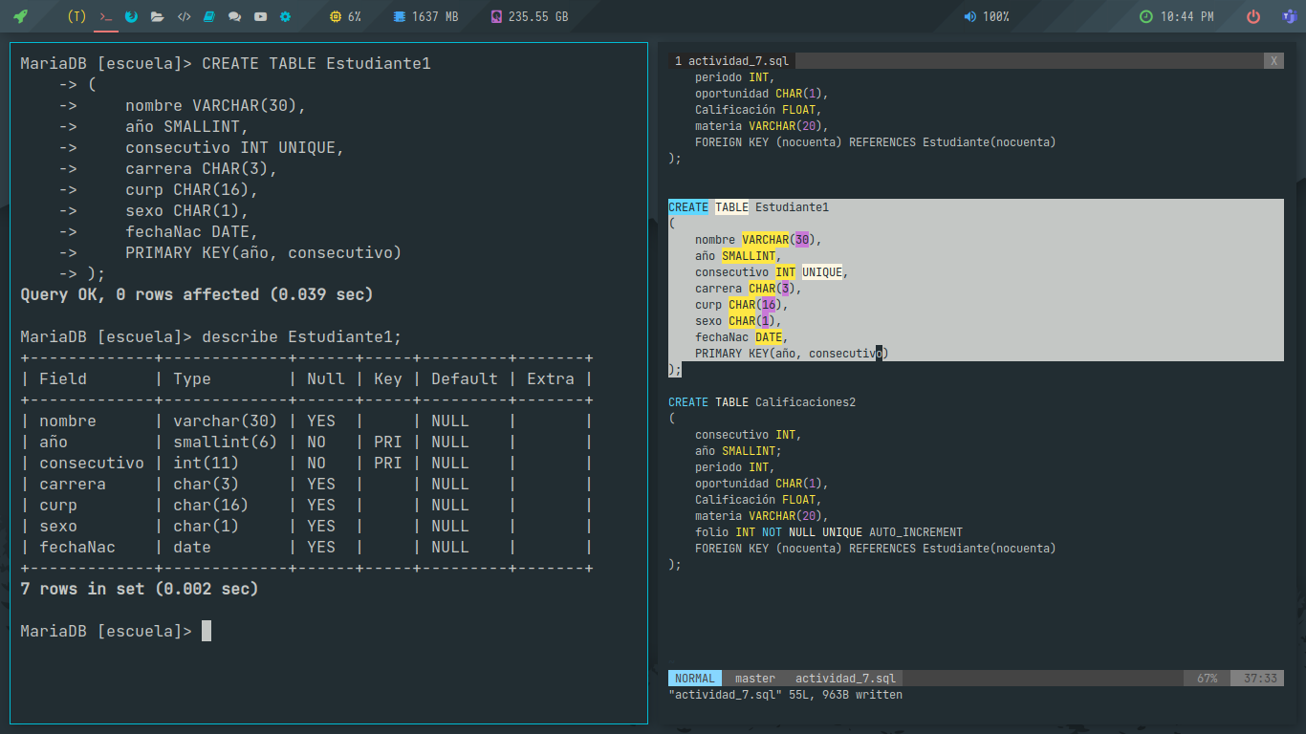

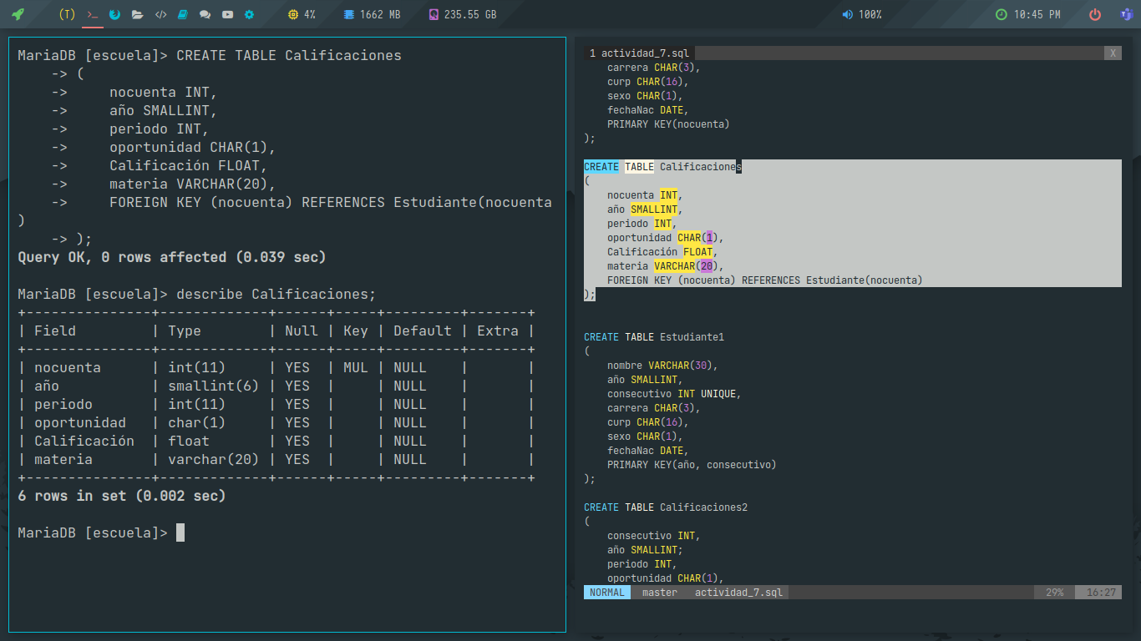

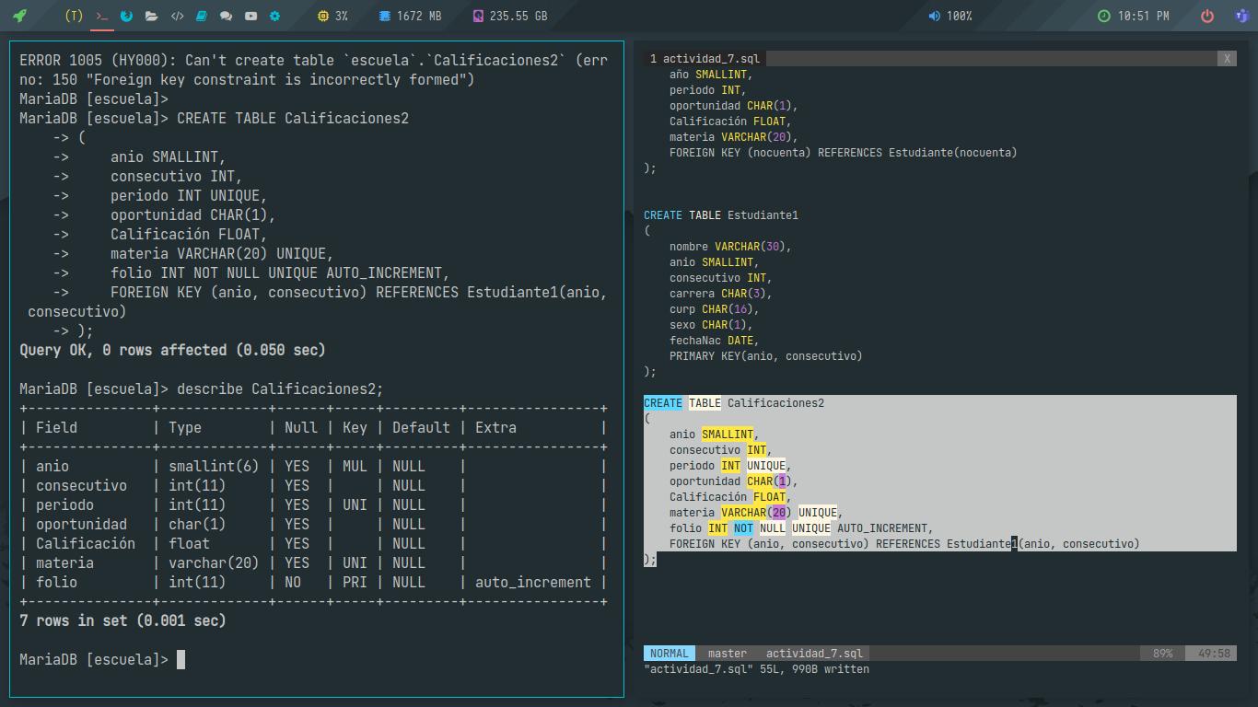

Ingresar 3 registros a cada tabla:

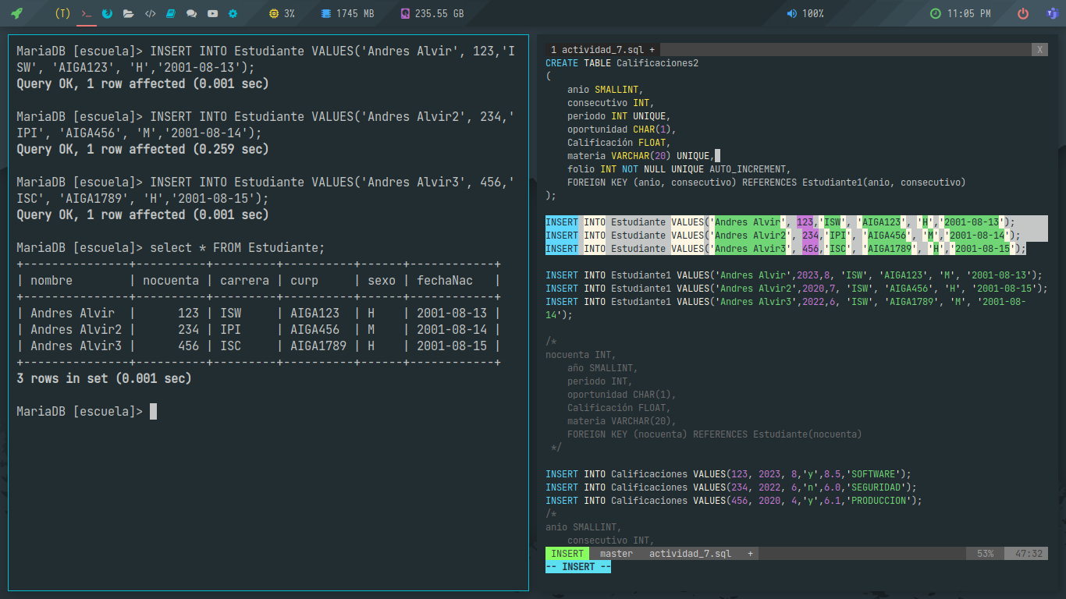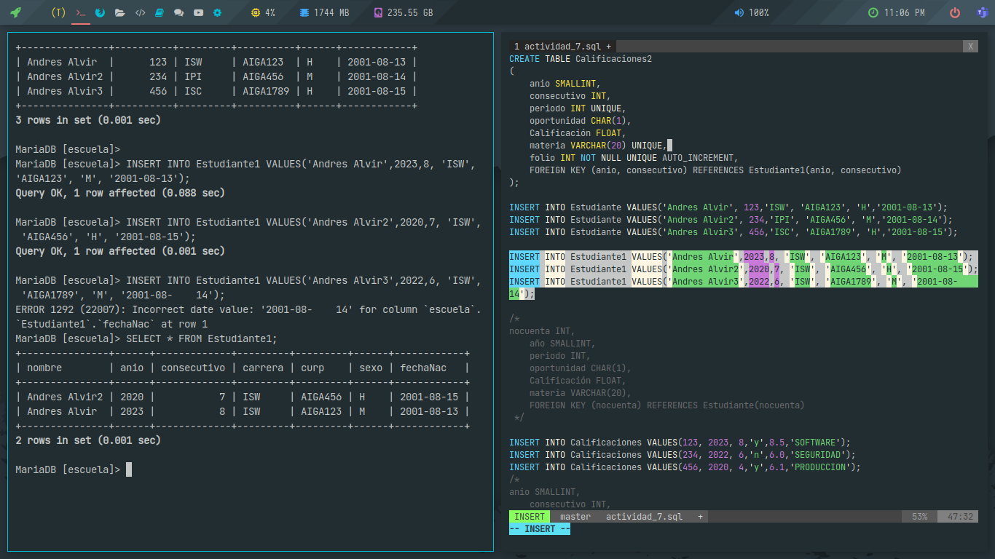

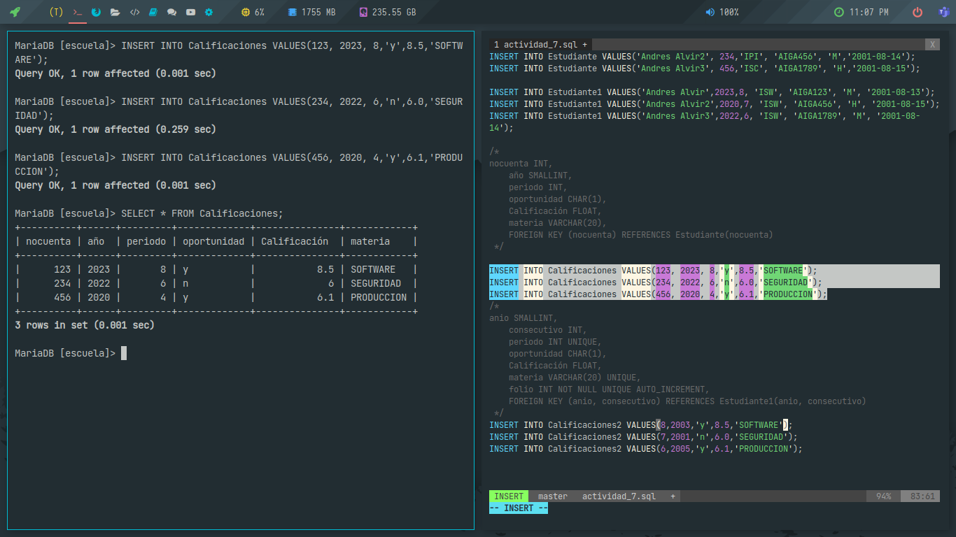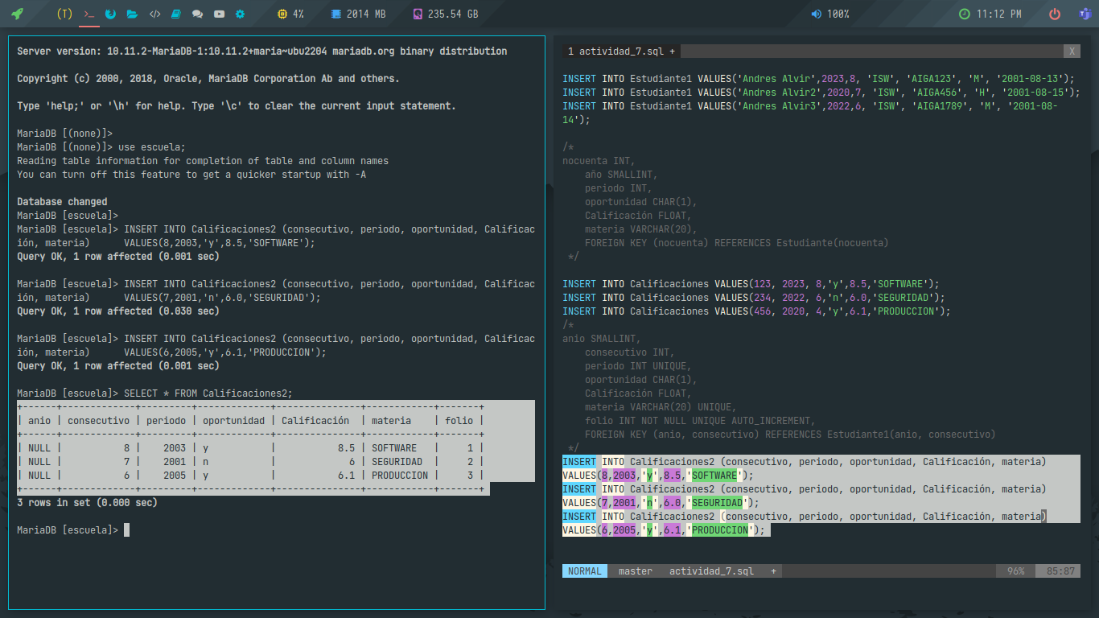

|  |
| --- |
| **Conclusiones** |

La actividad fue un tanto sencilla, aunque de algunos puntos en los que se me generó confusión, ahora conozco la funcionalidad más a fondo. Finalmente, puedo contestar las siguientes preguntas:

A) ¿Es posible tener más de un valor único en una tabla? Sí, porque hay muchos datos generales que se pueden repetir como la carrera, año y materias.

B) ¿Es posible declara más de una llave primaria en una tabla? Sí, acepta valores únicos.

C) ¿En un campo único que valores se pueden repetir? Números y letras.

|  |
| --- |
| **Fuentes Consultadas** |